|  |  |
| --- | --- |
| Gerb-BMSTU_01 | **Министерство науки и высшего образования Российской Федерации**  **Федеральное государственное бюджетное образовательное учреждение**  **высшего образования**  **«Московский государственный технический университет**  **имени Н.Э. Баумана**  **(национальный исследовательский университет)»**  **(МГТУ им. Н.Э. Баумана)** |

Факультет: «Специальное машиностроение»

Кафедра: «Робототехнические системы и мехатроника»

**Лабораторная работа № 1**

по курсу «Основы автоматизированного проектирования мехатронных и робототехнических систем»

Вариант 4

Выполнил: Давыдов В.Ю.

Группа: СМ7-62Б

Проверил: Романова-Большакова И.К.

*Москва, 2024г.*

Этап 1. Создание отладочной модели №1 (на базе структурной схемы).

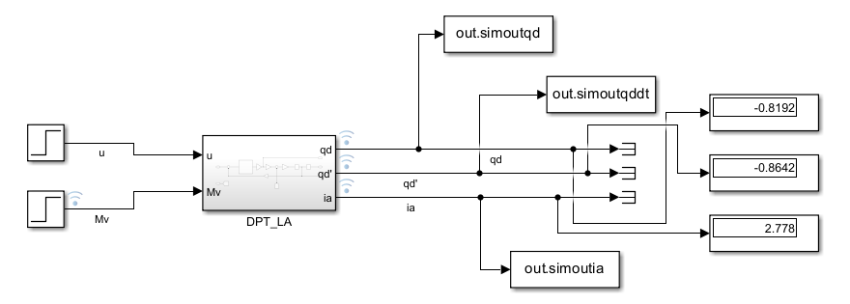

Рисунок 1, структурная схема исследования ДПТ.

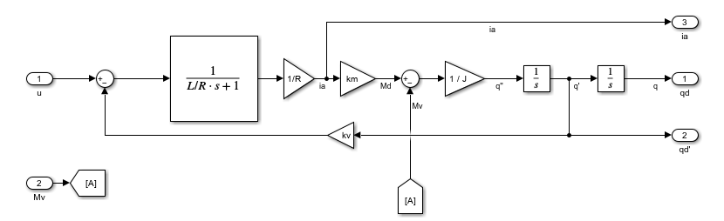

Рисунок 2, реализация субсистемы ДПТ

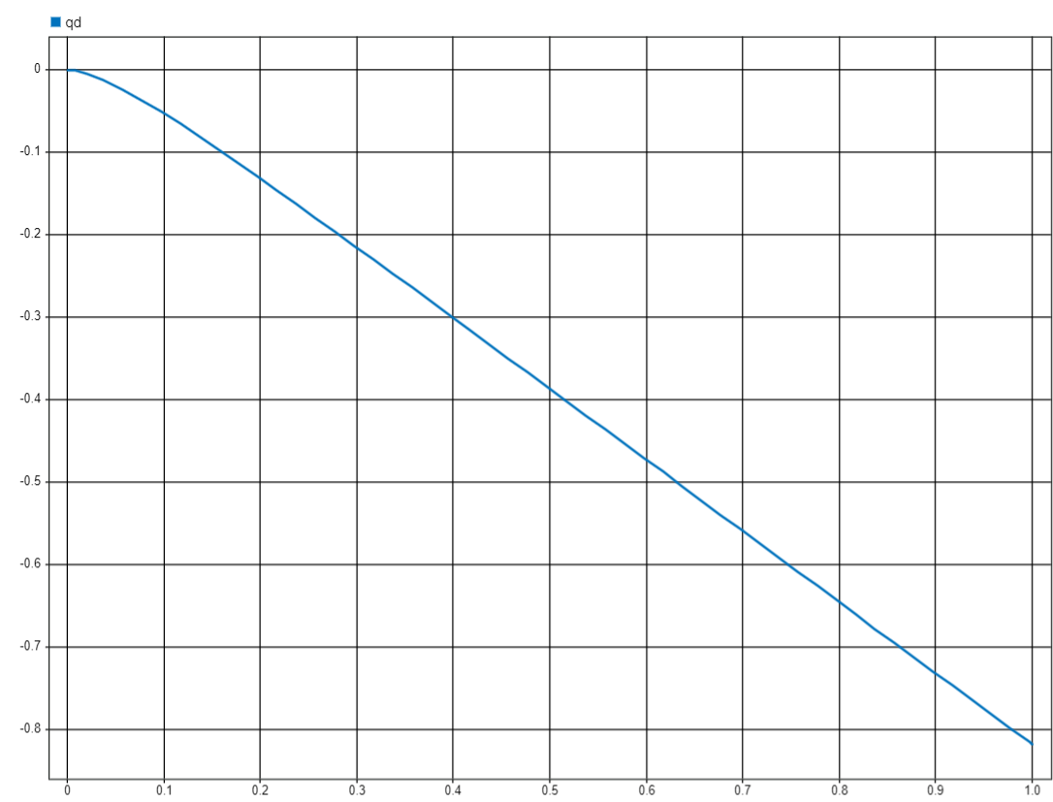

Рисунок 3, график угла поворота вала двигателя

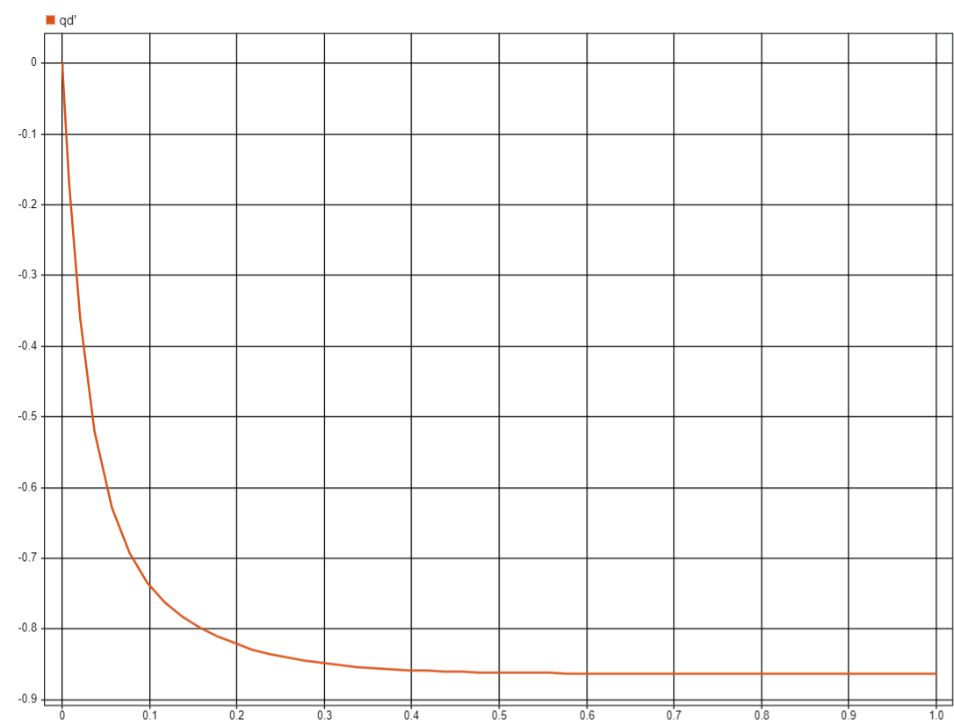

Рисунок 4, график угловой скорости вала двигателя

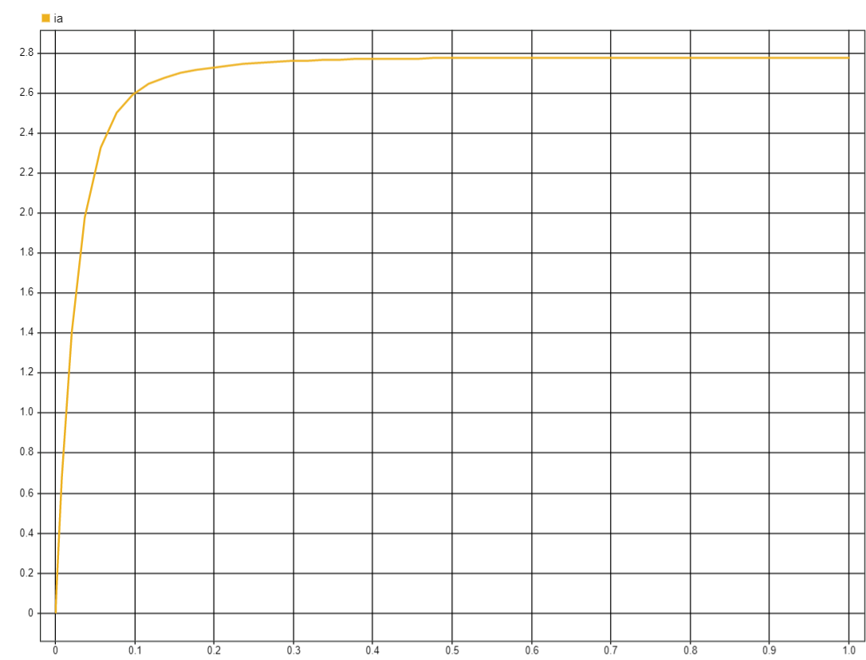

Рисунок 5, график тока в обмотке двигателя

Представление двигателя в виде системы дифференциальных уравнений в нормальной форме Коши. Дифференциальные уравнения ДПТ были переписаны в нужной форме и реализованы на базе функции MATLAB.

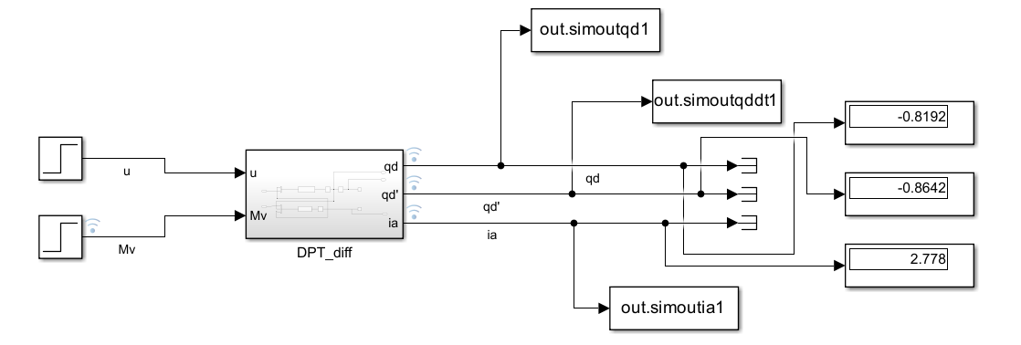

Рисунок 6, представление системы ДПТ в виде дифференциальных уравнений.

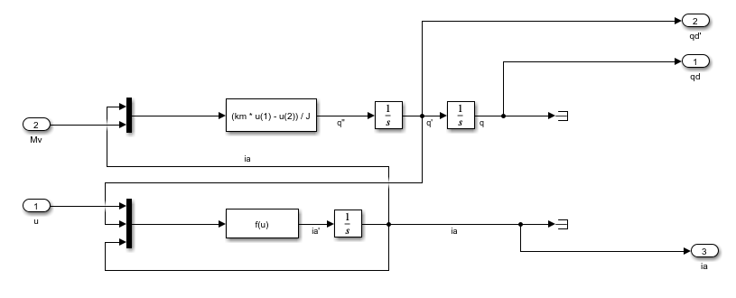

Рисунок 7, схема ДПТ в виде дифференциальных уравнений.

Представление ДПТ в переменных состояниях. Описание системы с использованием матриц состояний.

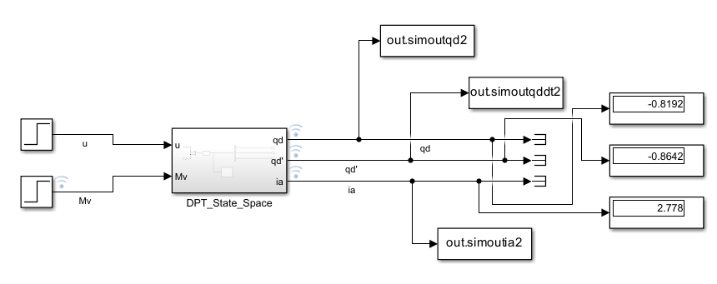

Рисунок 8, система в переменных состояниях.

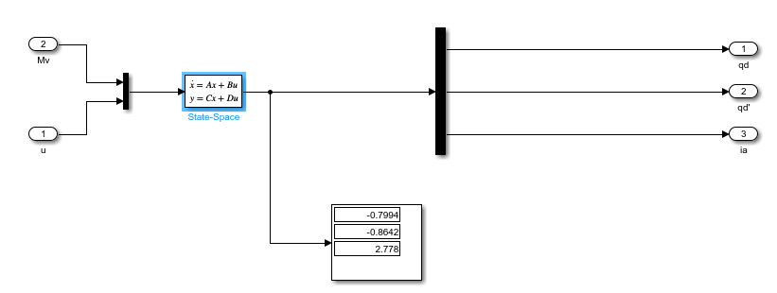

Рисунок 9, представление ДПТ в переменных состояниях.

Этап 2. Для каждого варианта изменяются параметры двигателя. Для 4-ого варианта, это R=0.8; L=0.4; J=0.08; km = 0.032; kv = 0.288;

Получившиеся контрольные значения:

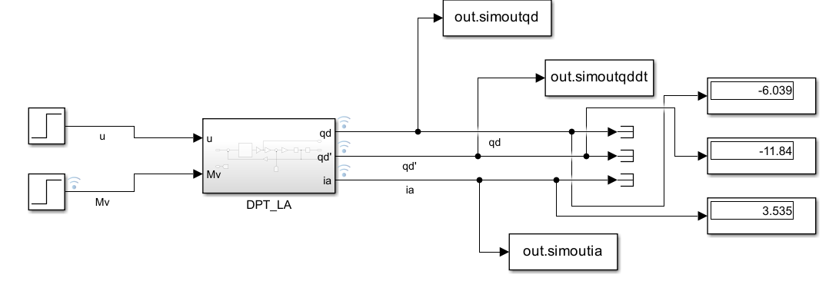

Рисунок 10, ДПТ с изменёнными параметрами

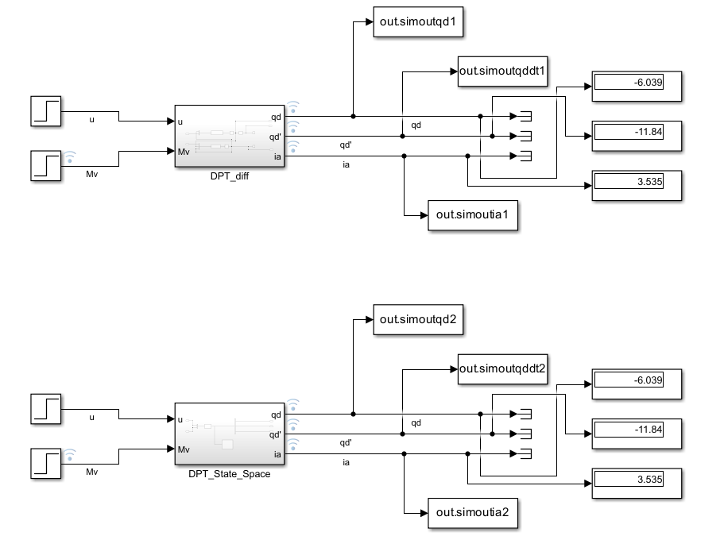

Рисунок 11, ДПТ в двух других представлениях.

Получившиеся графики данных систем представлены на рисунках ниже.

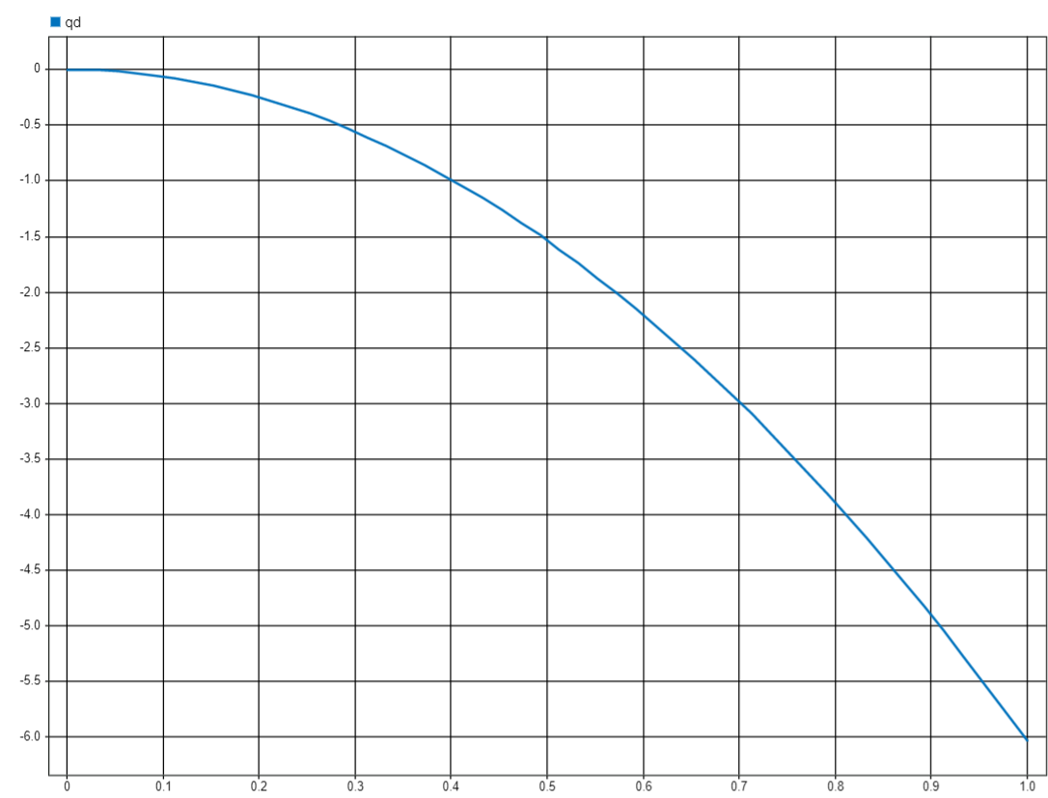

Рисунок 12, угол поворота вала двигателя.

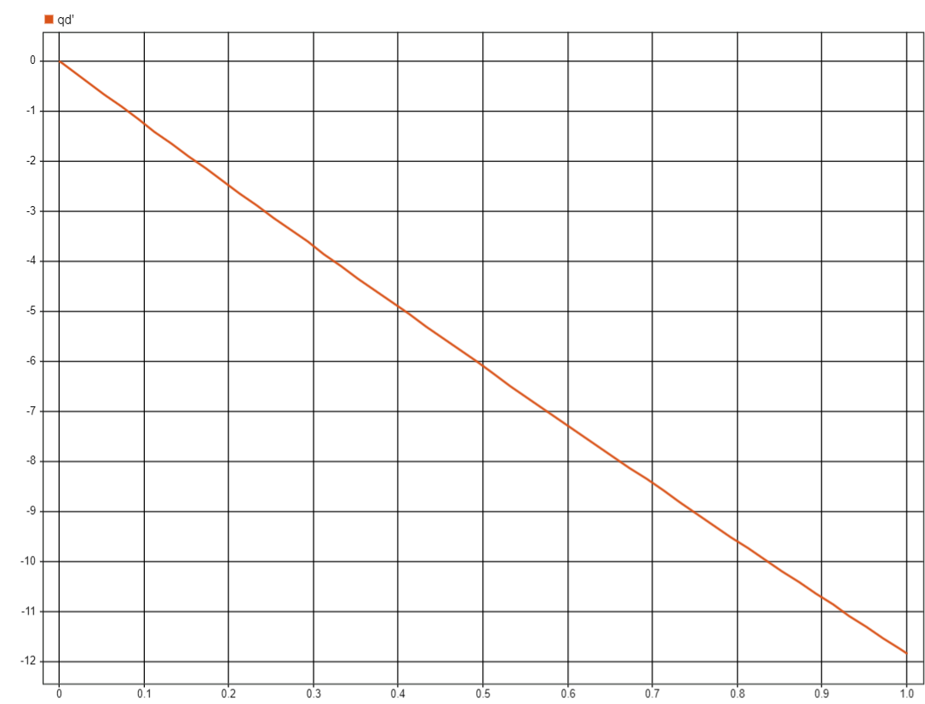

Рисунок 13, скорость вала двигателя.

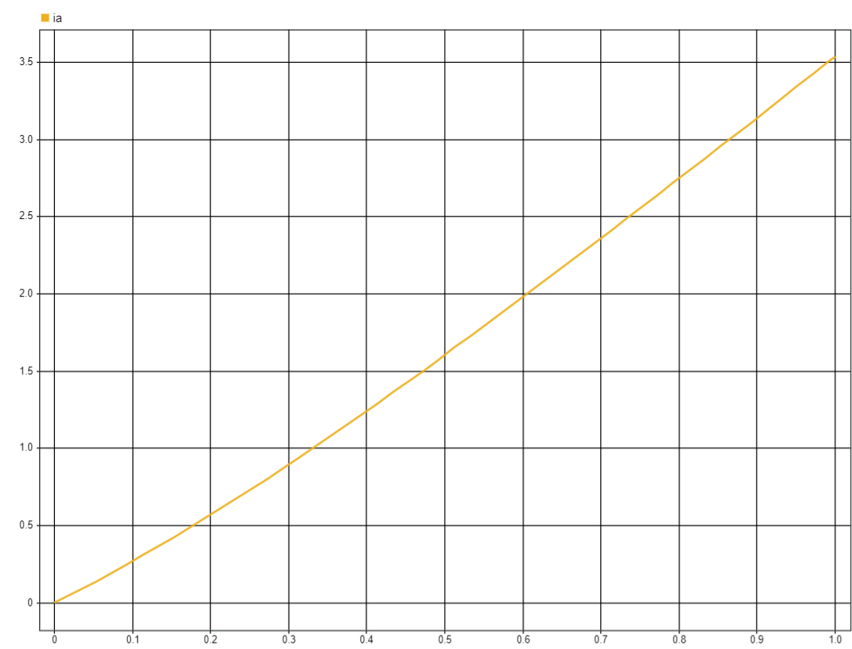

Рисунок 14, ток в обмотке двигателя.